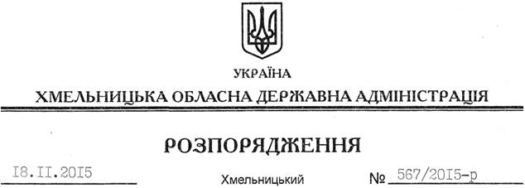

Про надання дозволу на розроблення технічної документації із землеустрою встановлення (відновлення) меж земельної ділянки в натурі (на місцевості) ТОВ “Екотехнік-Нова Ушиця”

На підставі статей 6, 21, 39 Закону України “Про місцеві державні адміністрації”, статей 17, 93, 122-124, 134 Земельного кодексу України, статті 55 Закону України “Про землеустрій”, розглянувши клопотання ТОВ “Екотехнік-Нова Ушиця”, зареєстроване в обласній державній адміністрації 11.11.2015 року за № 99/7700-11-26/2015, та надані матеріали:

1. Надати дозвіл товариству з обмеженою відповідальністю “Екотехнік-Нова Ушиця” на розроблення технічної документації із землеустрою щодо встановлення (відновлення) меж земельної ділянки в натурі (на місцевості) державної власності площею 6,5329 га, кадастровий номер 6823389000:08:003:0230, для розміщення, будівництва та обслуговування будівель і споруд об’єктів передачі електричної та теплової енергії (сонячна електростанція), що знаходиться за межами населених пунктів на території Ставчанської сільської ради Новоушицького району.

2. ТОВ “Екотехнік-Нова Ушиця” при розробленні технічної документації із землеустрою щодо встановлення (відновлення) меж земельної ділянки в натурі (на місцевості) забезпечити дотримання вимог чинного законодавства.
3. Контроль за виконанням цього розпорядження покласти на заступника голови облдержадміністрації відповідно до розподілу обов’язків.

Голова адміністрації М.Загородний

